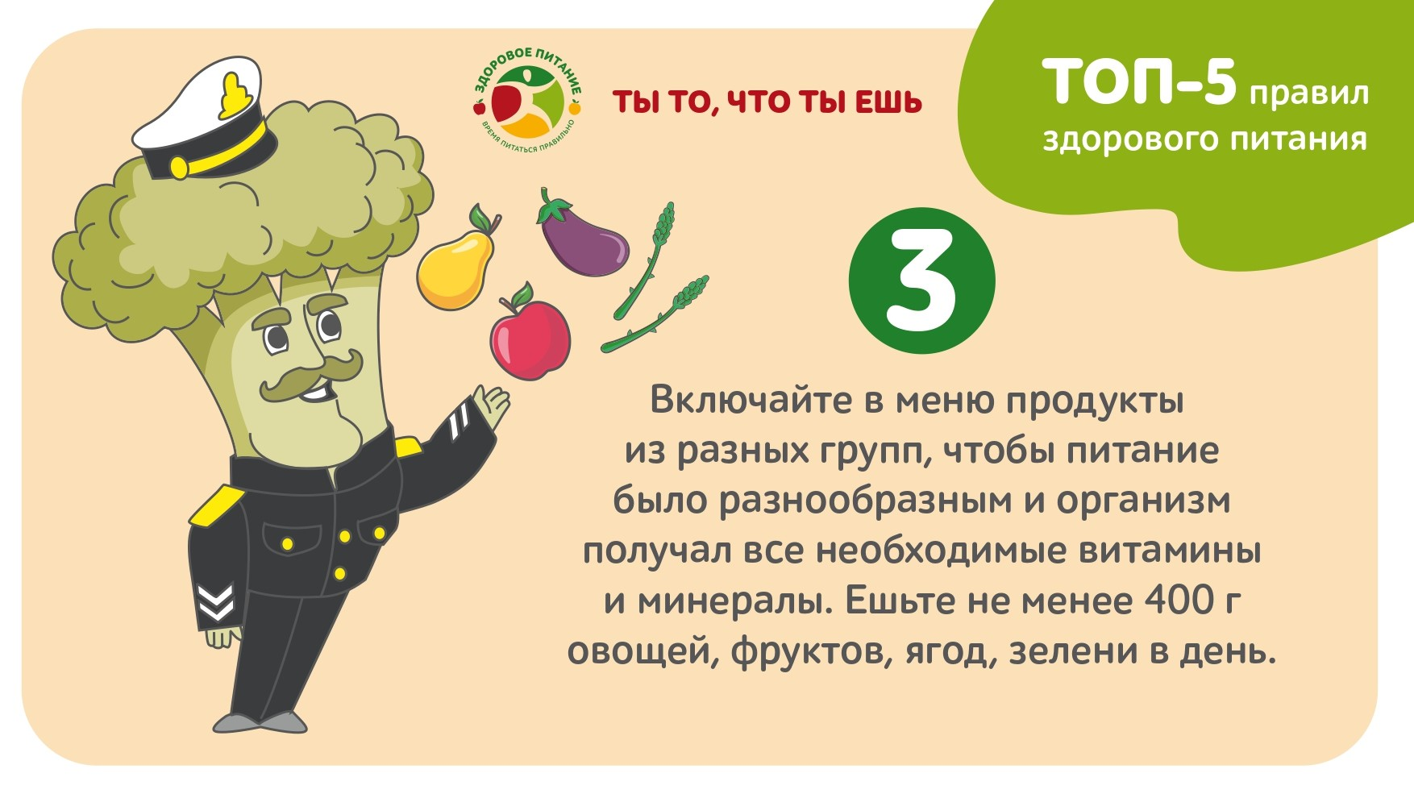

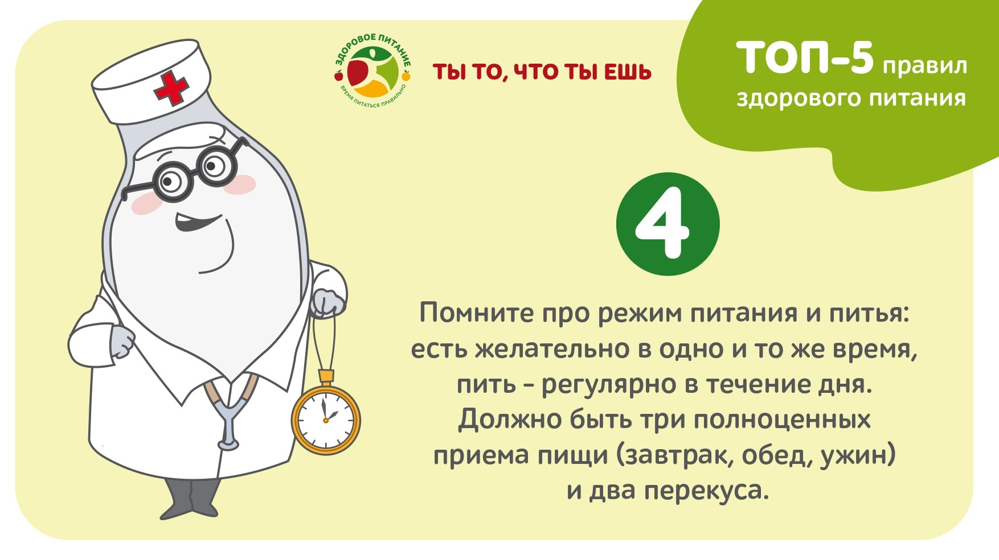

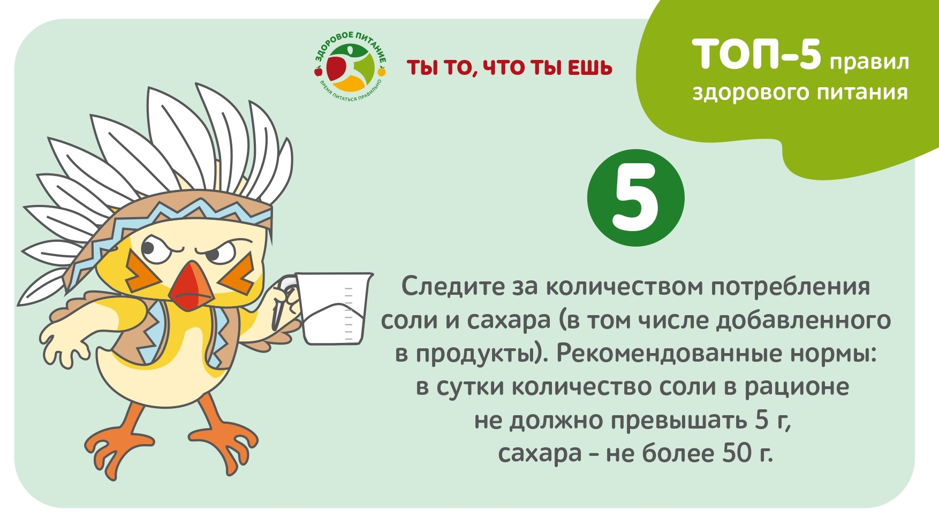
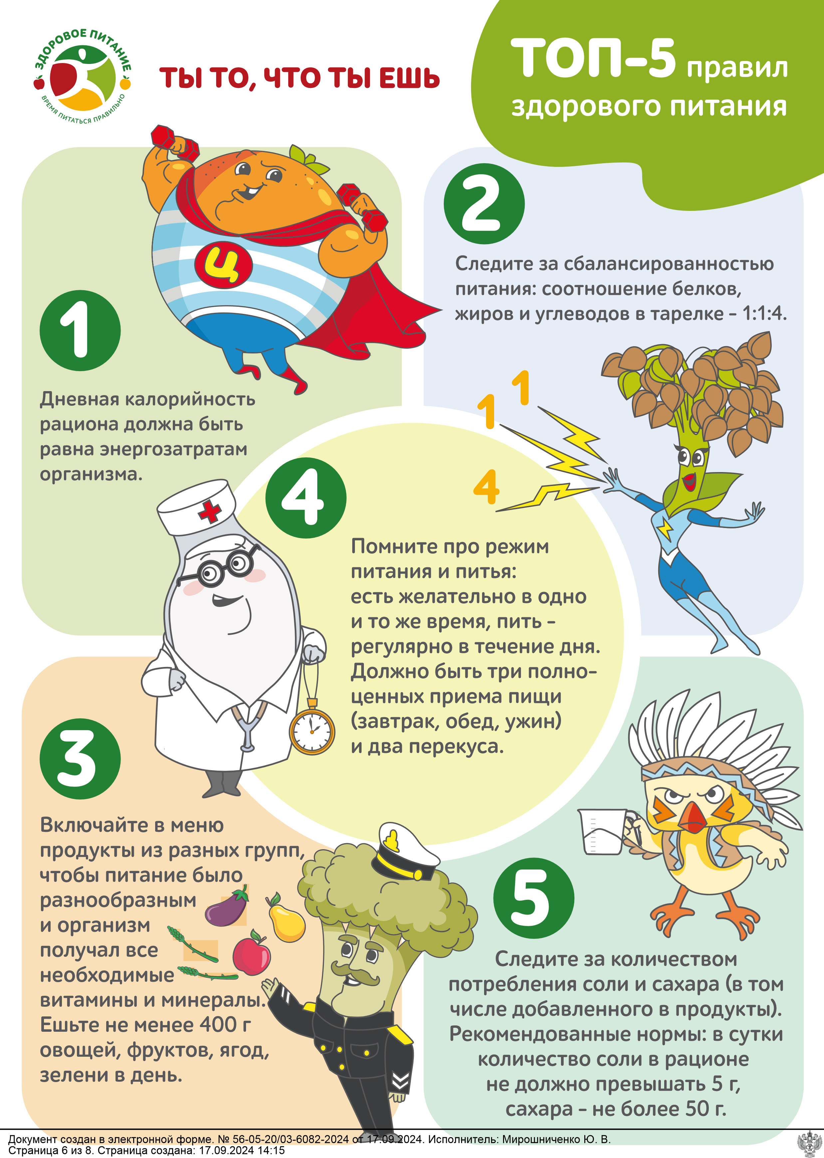
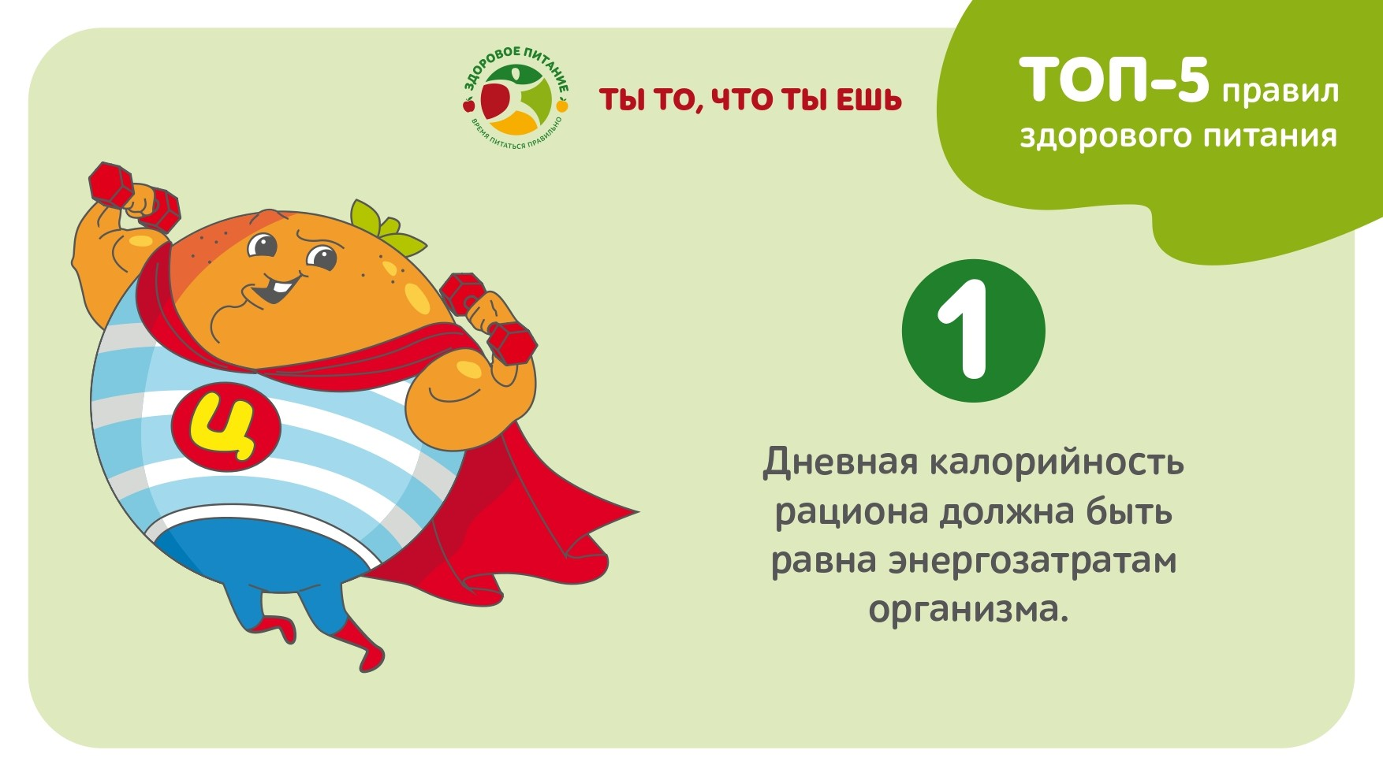

Документ создан в электронной форме. № 56-05-20/03-6082-2024 от 17.09.2024. Исполнитель: Мирошниченко Ю. В.
Страница 7 из 8. Страница создана: 17.09.2024 14:15

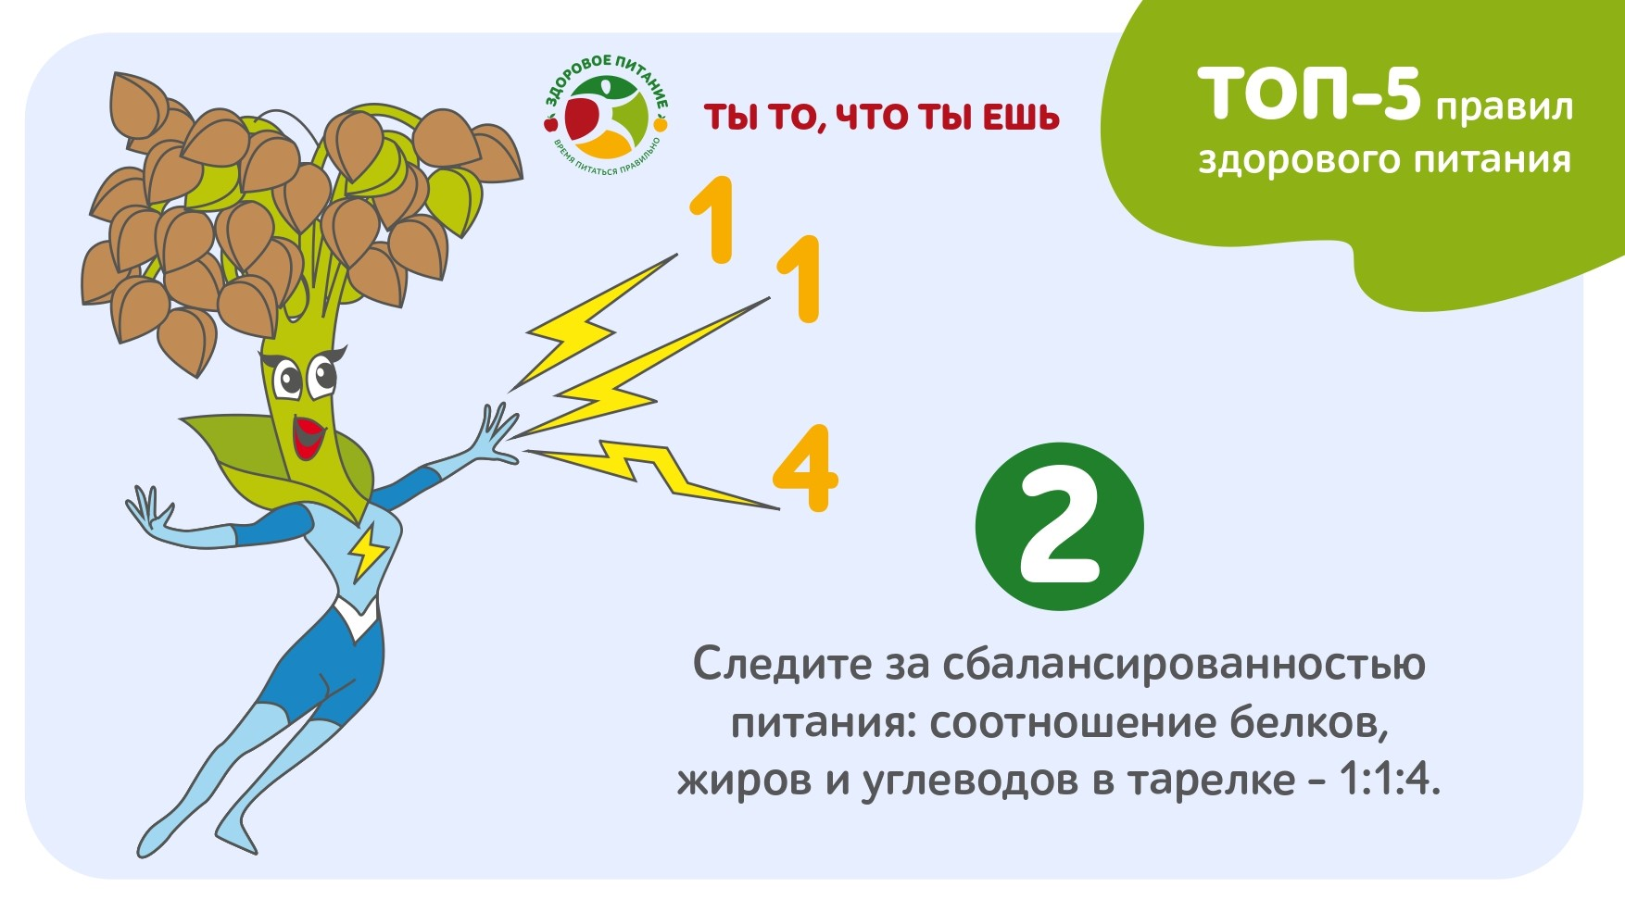
Документ создан в электронной форме. № 56-05-20/03-6082-2024 от 17.09.2024. Исполнитель: Мирошниченко Ю. В.
Страница 8 из 8. Страница создана: 17.09.2024 14:15

